Резюме участника

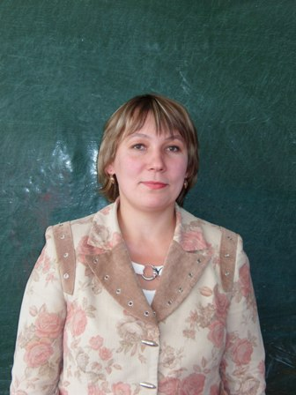
Немного о себе:
Фамилия – Александрова
Имя – Ольга
Отчество – Николаевна
Дата рождения – 22 июня 1974 года
Место работы – МОУ «Мирёнская средняя общеобразовательная школа»
Адрес – Алатырский район, с. Мирёнки, ул. Комиссариатская, 26
Образование – высшее
Что и когда окончила, специальность по диплому:
В 1993 году закончила Канашское педагогическое училище, а в 2007 году - Чувашский Государственный Педагогический Институт им. И.Я.Яковлева, факультет русской филологии, по специальности «учитель русского языка и литературы».
Специализация в общеобразовательном учреждении – учитель русского языка и литературы.
Квалификационная категория – 12 разряд.
Стаж работы – 15 лет.
Стаж работы в данном учреждении – 15 лет.
Моё педагогическое кредо:
– принимать учеников такими, какие они есть,
– помочь поверить детям в свои силы, которые они могут использовать,
– быть такой, какими хотела бы видеть своих учеников.

